Проект воспитателя
ГОУ детский сад № 1448
Гусевой Надежды Михайловны «Волшебница вода»
2012-2013г.

Тип проекта: Исследовательский.
Вид проекта: Групповой.

Цель проекта: Познакомить детей с некоторыми свойствами воды, обратить их внимание на то, что даже такой привычный объект, как вода, таит в себе много неизвестного; дать детям представление о роли воды в жизни человека, растений и животных; научить детей экономно использовать воду и беречь ее. Обогатить словарный запас детей.

Задачи проекта:

- Развивать поисковую деятельность, инициативу, творчество по теме «Волшебница вода».
- Формировать исследовательские умения и навыки.
- Развивать умения определять возможные методы решения проблемы с помощью взрослого, а затем и самостоятельно.
- Воспитывать бережное отношения к окружающему миру.
- Развивать коммуникативные навыки.
- Развивать желание пользоваться специальной терминологией.
- Развивать ведение конструктивной беседы в процессе совместной исследовательской деятельности.

Актуальность проекта
В наши дни, когда мир находится на грани экологической катастрофы, экологическое воспитание, как никогда, является одной из актуальнейших проблем современности. Чтобы сохранить природу на планете, нужны образованные люди. И первые основы экологической культуры должны закладываться нами – дошкольными работниками.
Выбор темы обусловлен пониманием педагогами и родителями значимости задачи поставленной в этом проекте. Мы должны постепенно повышать экологическое сознание ребенка, стимулируя его интерес к природе.
Вода один из главных источников жизни на Земле воды на планете очень много - сушу занимает одну треть её поверхности. Основная масса воды сосредоточена в морях и океанах, в них она горько-соленая. Пресная вода – в значительно меньших количествах имеется на суши в озерах, прудах, реках ручьях, родниках, болотах, лужах. Дети узнают о важности воды, кому она нужна для жизни, где в природе есть вода, как человек использует воду, как вода работает на человека.
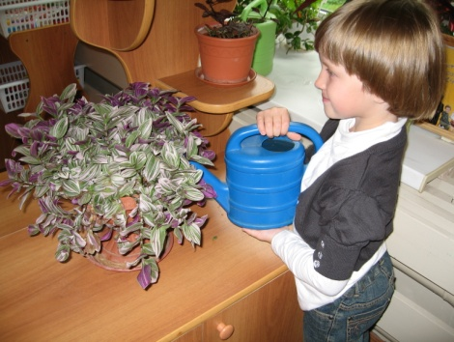
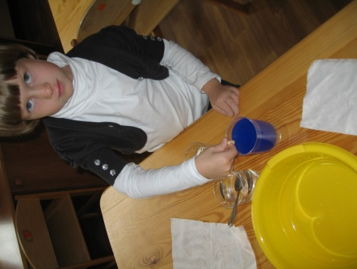
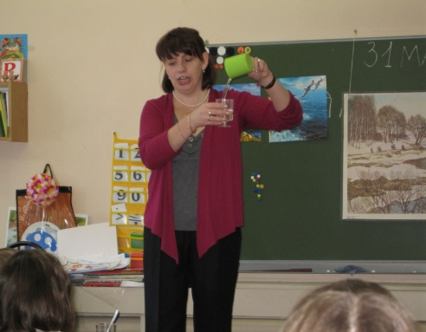
Занятия по экспериментированию пробуждают чувства ребенка. Важно, чтобы ребенок мог оценить поведение человека в природе, высказать свое суждение по этой проблеме. И мы должны создать условия для общения ребенка с природой и для посильной деятельности.
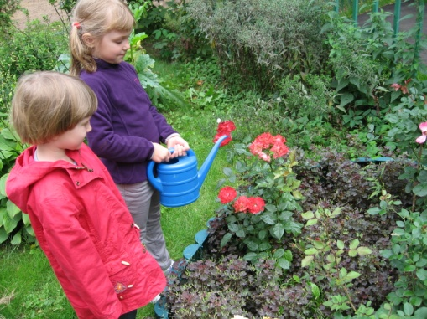

Методы обеспечения:
- Поисково – исследовательские наблюдения: случайные наблюдения и эксперименты, плановые и эксперименты, как ответы на детские вопросы.
- Проведение опытов (практических).
- Беседы (конструктивные).

Этапы реализации проекта:
1) Подготовительный этап:
- Создание технической базы для детского экспериментирования (оборудование, природные материалы).
- Отображение цели и задач проекта.
2) Реализация проекта:
- Теоретическая часть: Разработка плана, конспектов и сценариев мероприятий.
- Практическая часть:
а) Занятия по экологическому воспитанию
б) Связь с другими видами деятельности:
- Игровая
- Продуктивная
- Познавательно-исследовательская (опыты)
- Коммуникативная (беседы, чтение художественной литературы)
- Учебная (речевое развитие, рисование, лепка)
3) Заключительный этап:
Диагностика (результативно-сравнительный анализ).
Итоги работы. Презентация проекта.

Механизм выполнения проекта
- Создание технической базы для детского экспериментирования.
- Составление плана.
- Работа по экспериментированию.
- Познавательные занятия: рисование, лепка, развитие речи, музыкальные.
- Физкультминутки и подвижные игры.
- Чтение художественной литературы: Е. Чарушина, В. Бианки и других авторов.
- Наблюдения на прогулках.
- Экологические досуги.
- Конструктивные беседы.

Новизна разработки
Проектная деятельность – сложноорганизованный процесс, предполагающий системные преобразования всего учебного и воспитательного процесса, которые требуют от воспитателя активного участия. Такая деятельность предполагает различные формы активности детей и взрослых.
В связи с тем, что в последнее время чаще всего мы используем в своей работе интегрированный метод обучения, который является для дошкольников инновационным, то интеграция на основе единого проекта, в основе которого лежит проблема – это то, чем мне захотелось заняться с детьми своей группы. Такой метод работы направлен на развитие личности ребёнка, его познавательных и творческих способностей.
В своем проекте я применяла новый методический подход к организации поисково – исследовательской деятельности, использовала творческий метод познания закономерностей и явлений окружающего мира – метод экспериментирования.
Главное достоинство работы по данному проекту в том, что он дает детям реальные представления о различных сторонах изучаемого объекта. В этом проекте воспитатель и дети выполняют общее дело: изучая окружающий мир, учатся беречь природу, охраняя ее.
Знания, добытые самостоятельно, путем экспериментирования, всегда являются осознанными и более прочными. Благодаря этому проекту ребенок гармонично развивается и получает возможность ставить себе новые все более сложные цели.

Ожидаемые результаты
Детское экспериментирование – метод практического целенаправленного действия, с помощью которого формируется собственный жизненный опыт ребенка. Проявляется интерес к объектам окружающего мира, условиям жизни людей, растений, животных, пытается оценивать их состояние с позиций хорошо – плохо.
С желанием участвует в экологически ориентированной деятельности. Эмоционально реагирует при встрече с прекрасным и пытается передать свои чувства в доступных видах творчества( рассказ, рисунок и т. п.).Проявляет готовность оказать помощь нуждающимся в ней людям, животным, растениям. Пытается контролировать свое поведение, поступки, чтобы не причинить вреда окружающей среде.

Ожидаемые результаты для воспитателя
- Повышение теоретического уровня и профессионализма.
- Внедрение инновационных технологий, современных форм и новых методов работы по эколого-познавательной деятельности дошкольников.
- Личностный и профессиональный рост.
- Самореализация.
Список литературы:
- Веракса Н.Е., Веракса А.Н. «Проектная деятельность дошкольников» М., 2010г.
- Воронкевич О.А. «Добро пожаловать в экологию». Санкт-Петербург, 2004 г.
- Горькова Л.Г., Кочергина А.В. Обухова Л.А. «Сценарии занятий по экологическому воспитанию дошкольников». М., 2005 г.
- Иванова А.И. «Методика организации экологических наблюдений и экспериментов в детском саду» М., 2003 г.
- Комарова Т.С., Зацепина М.Б. «Интеграция в системе воспитательно-образовательной работы детского сада» М., 2010г.
- Николаева С.Н. «Юный эколог» М., 2009г.
- Николаева С.Н. «Методика экологического воспитания в детском саду» М., 1999 г.
- Рыжова Н.В. «Волшебница вода». Новые материалы к программе «Наш дом — природа». Журнал «Дошкольное образование» № 11, 2004г.
- Материалы интернетсайтов: http://doshvozrast.ru/index.htm (Воспитание детей дошкольного возраста в детском саду и семье); http://www.ivalex.vistcom.ru/ (Все для детского сада); http://detsadd.narod.ru/ (Воспитатель); http://festival.1september.ru/ (Фестиваль педагогических идей «Открытый урок») ; http://www.detskiysad.ru/ (детский сад.ру).

